**LANDGANGSINFORMATIONEN LONGYEARBYEN / SPITZBERGEN (SVALBARD)**

|  |  |
| --- | --- |
| **19.06.2024** | **Longyearbyen** ist mit ca. 2000 Einwohnern der größte Ort und das Verwaltungszentrum der zu Norwegen gehörigen **Inselgruppe Spitzbergen** (norwegisch: Svalbard) im arktischen Eismeer und einer der nördlichsten Orte der Erde. Es liegt auf der gleichnamigen Hauptinsel Spitzbergen. Longyearbyen wurde 1906 von dem US-amerikanischen Unternehmer John Munroe Longyear als Bergarbeiterstadt gegründet. 1943 wurde der Ort von der deutschen Wehrmacht zerstört und nach dem Zweiten Weltkrieg wieder aufgebaut.  Heute ist nur noch eine einzige Zeche in der Nähe der Stadt in Betrieb, die hauptsächlich der Versorgung des eigenen Kraftwerkes mit Steinkohle dient. Der Steinkohlenbergbau auf Spitzbergen wird heute vor allem in der norwegischen Sveagruva und von der russischen Siedlung Barentsburg aus betrieben. Longyearbyen lebt vor allem vom Tourismus und der Forschung. Unter anderem befinden sich dort eine Außenstelle des norwegischen Polarinstitutes (NPI) und das UNIS, ein Projekt norwegischer Universitäten, sowie das Svalbard Global Seed Vault, ein Langzeit-Lager für Saatgut.  Longyearbyen verfügt über eine moderne Infrastruktur mit diversen Geschäften, Kneipen, Restaurants, Kindergärten, einer Schule, einem Schwimmbad, einem Kino, einer Tankstelle und einem Hafen. Das Straßennetz ist nur etwa 40 km lang und stellt keine Verbindung zu einem der anderen Orte auf Spitzbergen her. Schneemobile und Boote sind daher die Hauptfortbewegungsmittel. |
| **Pier:**  **Währung:**  **Shuttle:**  **Sehenswertes:** | MS Amadea liegt in Longyearbyen an der Bykaia, Main Pier, ca. 3 km vom Zentrum entfernt (Fußweg ca. 20 -30 Minuten. Der Weg führt entlang der Straße, teilweise ziemlich kohlenstaubig. Wir empfehlen den Shuttle-Bus. An der Pier gibt es meist ein kleines Zelt mit Souvenirs und Toiletten.  Die **norwegische Krone (NOK)** ist die offizielle Landeswährung, EC- und Kreditkarten werden meistens akzeptiert. Wechselkurs: 1,- EUR = 11,42 NOK; 100 NOK = 8,76 EUR.  In ganz Skandinavien wird vorzugsweise bargeldlos bezahlt. Selbst kleinste Summen werden mit der Karte bezahlt.  Es wird ein Shuttle-Bus zwischen dem Hafen und dem Ortszentrum verkehren. Tickets zum Preis vom 10 €/Person erhalten Sie an der Rezeption und am Phoenix-Schalter.  Sehenswert ist das neue und preisgekrönte („Europäischer Museumspreis“) Svalbard Museum. Viele Stücke aus der Vergangenheit Spitzbergens sind hier liebevoll zusammengetragen worden und ermöglichen Ihnen, tiefer in die Geschichte und das Verständnis für ein Leben in dieser Region einzutauchen. Der Eintritt ins Museum mit Straßenschuhen ist meist nicht gestattet. Am Eingang gibt es Plastik-Schuh-Überzieher - oder Sie ziehen die Schuhe aus (10.00 - 17.00 Uhr, 100 NOK).  In unmittelbarer Nähe der Universität UNIS mit dem Svalbard Museum befindet sich am Fjord auch das neue Airship Museum (Luftfahrtmuseum). Es informiert u.a. über die interessante Geschichte der großen Luftschiffe in der Arktis (10.00 - 17.00 Uhr, ca. 90 NOK)  Die kleine Kirche (i.d.R. 10.00 - 22.00 Uhr) liegt etwas abseits des „Zentrums“ und ist schon mehr als außergewöhnlich. Im ersten Stock erwartet den Besucher ein großer Raum mit Kamin, Sofaecken und gemütlichen Tischen - fast eine Wohnzimmeratmosphäre. Im angrenzenden Raum befinden sich Altar und Kirchenbänke.  TIPP: Spitzbergen ist zoll- und abgabenfreies Gebiet. Daher sind manche Waren (u.a. Bekleidung und Campingartikel) hier günstiger als auf dem Festland Norwegens.  Die meisten Geschäfte finden Sie im Zentrum von Longyearbyen entlang der kleinen „Fußgängerzone“; allerdings wird in Longyearbyen nur noch die Bezahlung mit Kreditkarte akzeptiert!!! Bargeld wird in keinem Geschäft akzeptiert!!! |

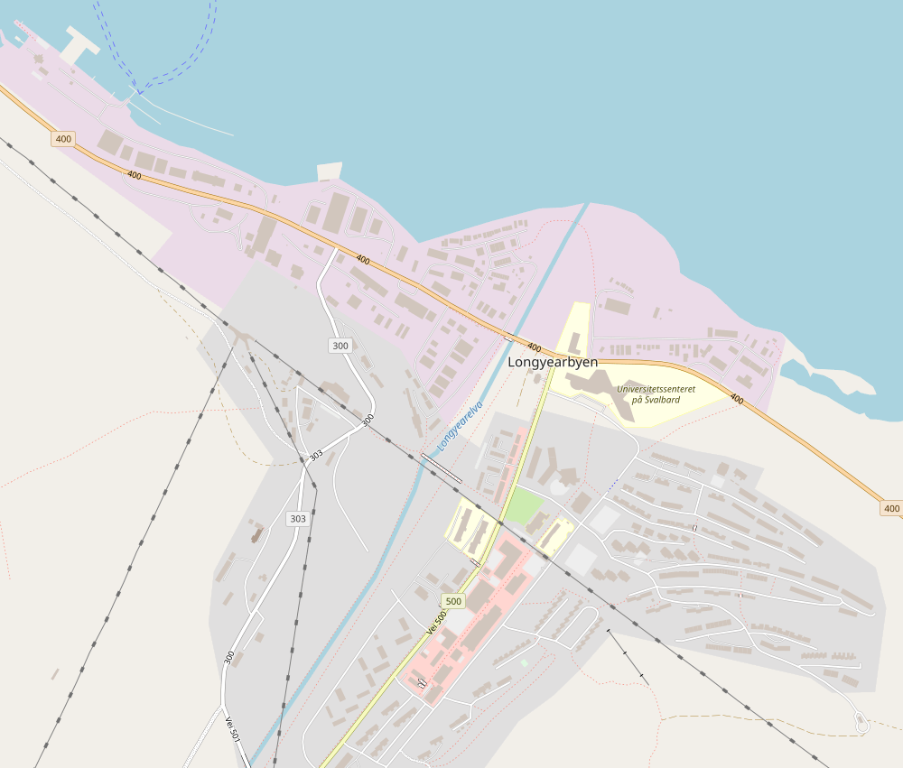

Weitere Informationen über die Region finden Sie in Ihrem MARCO POLO Reiseführer ab Seite 74!  
**Ihr Phoenix-Team wünscht Ihnen schöne Eindrücke in Longyearbyen / Spitzbergen (Svalbard)!  
(Angaben gemäß Agentur & Internet – ohne Gewähr!)**

**Svalbard  
Museum**

**Zentrum**

**Haltestelle  
Shuttlebus**

**MS AMADEA**